30 marca – 08 kwietnia 2020r. - religia (Dorota Sarapuk)
Klasa Iaż – wychowawca p. Ewa Bals
Pamiętajcie w tych dniach w sposób szczególny o Janie Pawle II - 2 kwietnia jest rocznica
Polecam - https://youtu.be/wzvWS2exE1s

1.Temat: Wielki Tydzień rozpoczyna Niedziela Palmowa.

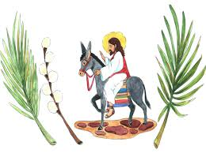

Dla chrześcijanina najważniejszym okresem w kalendarzu kościelnym jest Wielki Tydzień. Otwiera go Niedziela Palmowa. W Niedzielę Palmową świętujemy uroczysty wjazd Pana Jezusa do Jerozolimy na kilka dni przed Jego męką.

https://www.youtube.com/watch?v=9rl0lGadT_g wysłuchaj Legendy o pewnym osiołku.

Pokoloruj rysunek: Uroczysty wjazd Pana Jezusa do Jerozolimy.

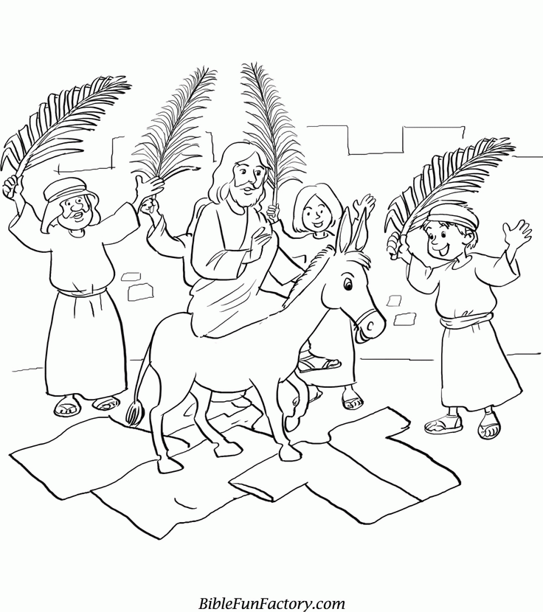
2. Poznajemy istotę i zbawcze znaczenie Triduum Paschalnego.
W Wielkim Tygodniu najbardziej czekamy na Wielki Czwartek, Wielki Piątek i Wielką Sobotę. Każdy z tych dni przypomina nam o innym ważnym wydarzeniu z życia Pana Jezusa.
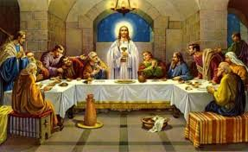 Wielki Czwartek

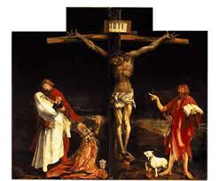Wielki Piątek

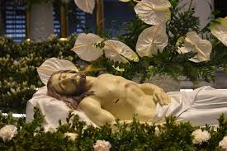 Wielka Sobota

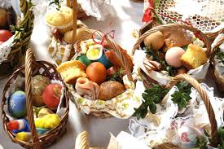 Święcenie pokarmów
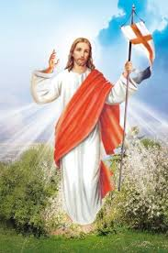
Pan Jezus na krzyżu pokonał śmierć i otworzył nam bramy do nieba.
3. Temat: Poznajemy najważniejsze wydarzenia w historii człowieka, poznajemy znaczenie niedzieli.
W Święta Wielkanocy przeżywamy zmartwychwstanie Pana Jezusa. Pan Jezus zmartwychwstał w niedzielę. Dla upamiętnienia tego wydarzenia wszyscy chrześcijanie w każdą niedzielę gromadzą się na Mszy Świętej. Przypomnijcie sobie, gdzie znajdują się dzwony. W niedziele całego roku dzwony biją najradośniej, głosząc całemu światu, że tego dnia zmartwychwstał pan Jezus, przynosząc ludziom zbawienie, życie wieczne, radość i pokój.

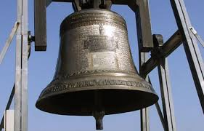
Zastanów się:
- Jakie ważne wydarzenie miało miejsce w niedzielę?
- W jaki sposób czcimy pamięć o zmartwychwstaniu Pana Jezusa?
Pokoloruj rysunek
ŻYCZENIA WIELKANOCNE DLA WAS I WASZYCH RODZIN
Niech Zmartwychwstanie Pańskie, które niesie odrodzenie duchowe, napełni wszystkich spokojem i wiarą, da siłę w pokonywaniu trudności i pozwoli z ufnością patrzeć w przyszłość. Alleluja! Do zobaczenia

